

Valable jusqu’au 12.08.2015 à midi

ARMOIRE MÉTALLIQUE
(FLC19)
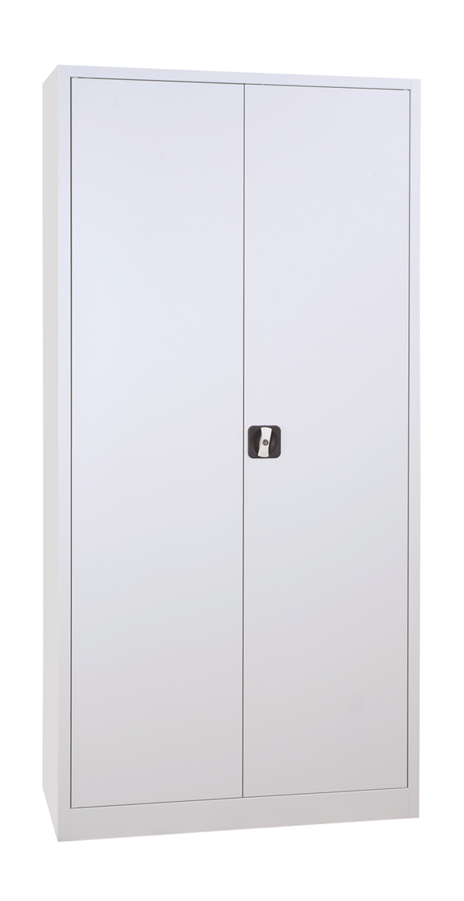

Caractéristiques techniques :
Armoire métallique à portes battantes
Fabrication monobloc en tôle d’acier 0.6 mm
Permet de ranger environ 60 classeurs fédéraux
Charge maximale environ 50 kg par étagère
4 étagères fournies.
Fermeture avec serrure à clé
2 clés fournies
Dimensions : H192 x L92 x P42 cm

CHF 169.-HT
Au lieu de 256.15

BON DE COMMANDE
Je souhaite recevoir une documentation
Je souhaite contacter un responsable commercial
Je passe commande de :
…… Armoire haute métallique – FLC19– CHF 169.- HT

Adresse de livraison :
Personne de contact : …………………………………………………………………
Rue/NPA : ………………………………………………………………………………….
Téléphone : ………………………………………………………………………………….
E-mail : ………………………………………………………………………………………….

Adresse de facturation
Personne de contact : …………………………………………………………………
Rue/NPA : ………………………………………………………………………………….
Téléphone : ………………………………………………………………………………….
E-mail : ………………………………………………………………………………………….

SIGNATURE

